Desarrollo

Se trabajo la parte front con Angular 18 y el Back con .Net Core 8 BD en SqlServer

En el Back en el archivo appsettings esta la conexión a la BD

"localDB": "Data Source=DESKTOP-QFUBNBI\\SQLEXPRESS;Initial Catalog=bdIZUMIClientes;Integrated Security=True"

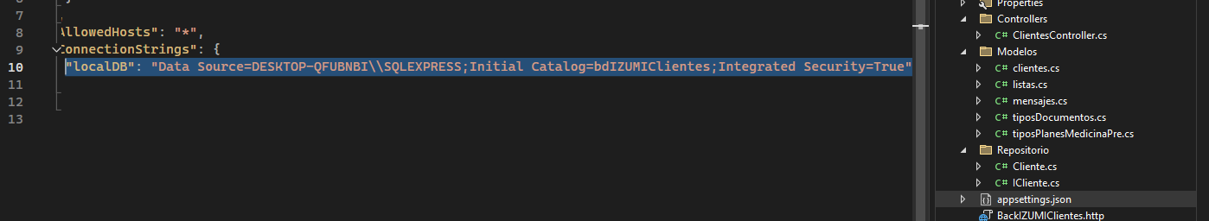

Y en Front en los archivos enviroments quedo la url para conectar con el API

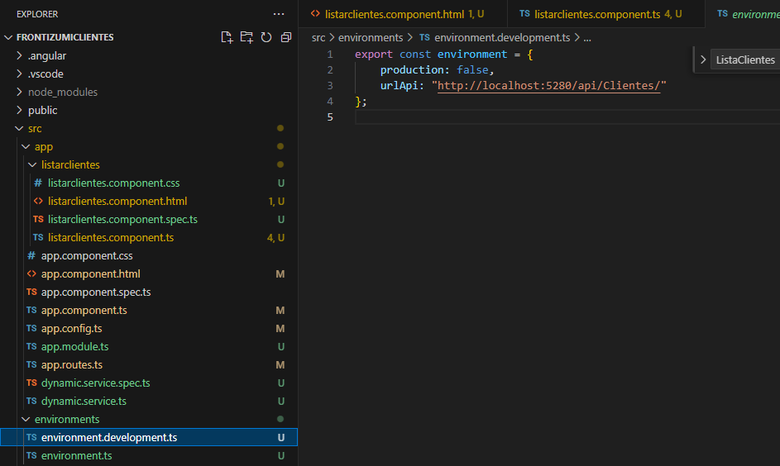

PRUEBAS UNITARIAS

Pagina Inicial

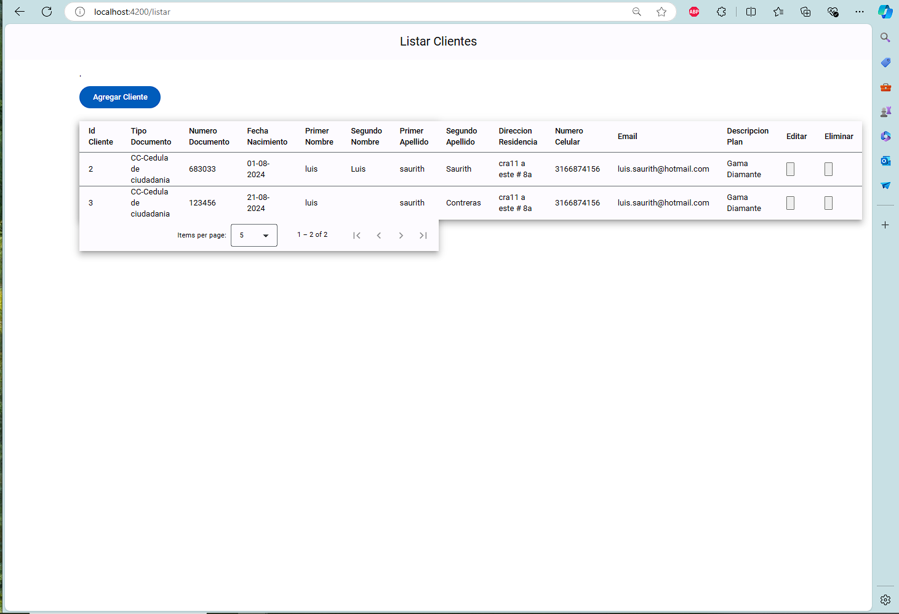

Se da clic en Agregar Cliente y abre despliega el form para los datos a capturar el cual todos son oblicatorios menos Segundo Apellido y Segundo Nombre para el caso del correo únicamente se quitara el span hasta que tenga correctamente el format del correo

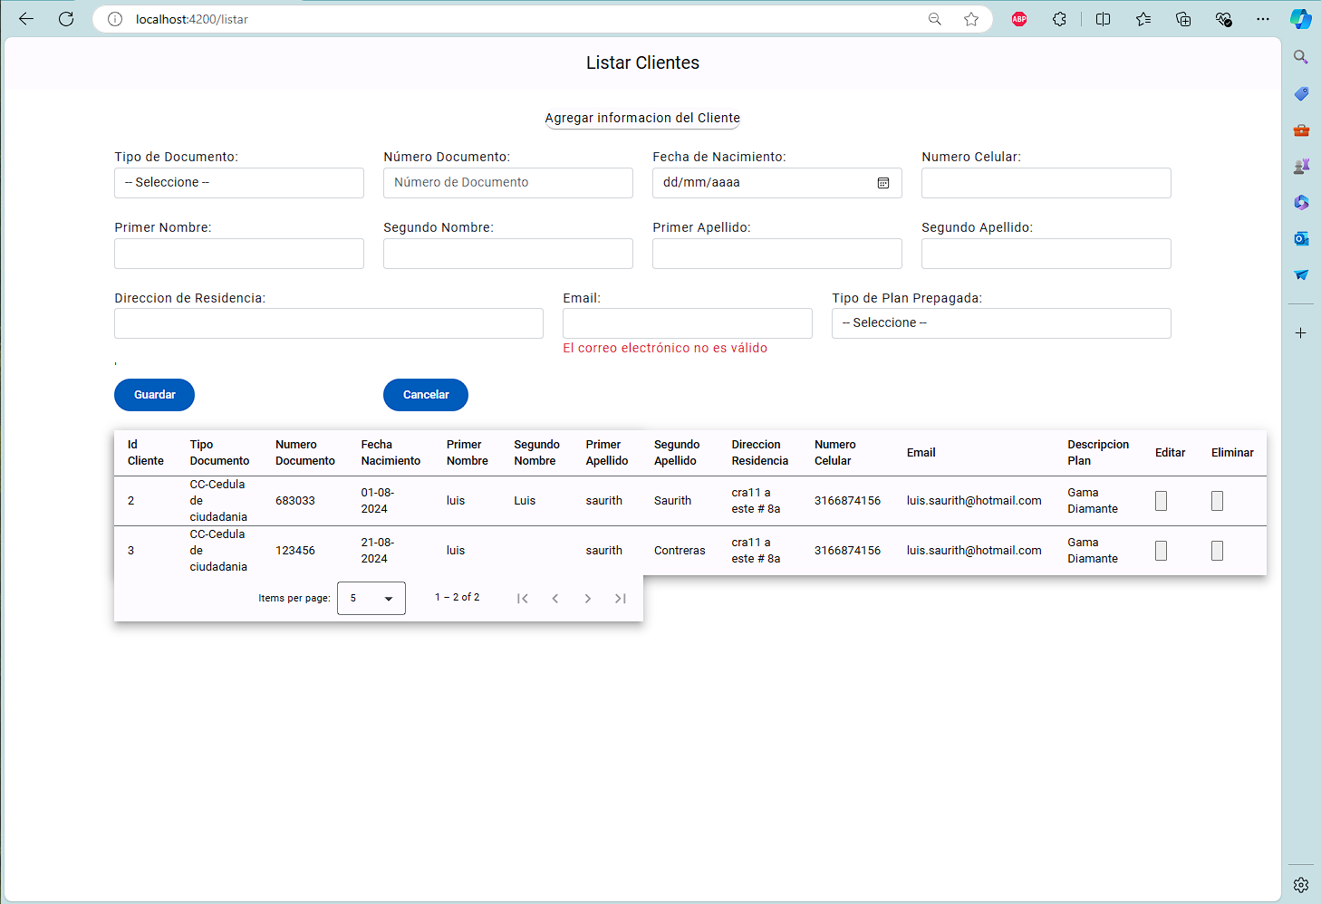

Se realizan 2 combos el tipo de documento y tipo de plan prepagada la fecha de nacimiento es un calendario dd /MM/AAAA

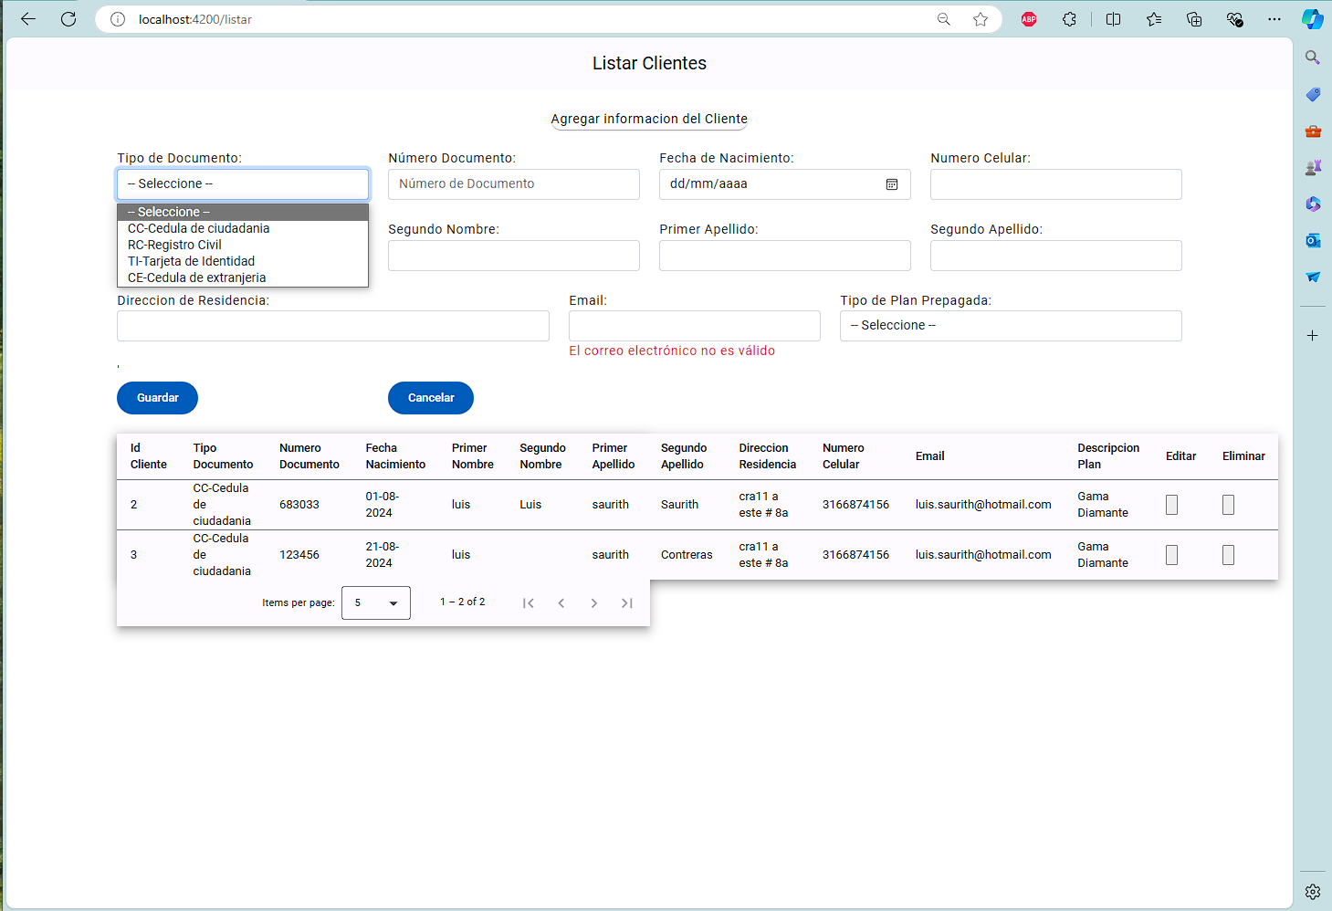

Mensaje infirmando que ya existe ese usuario con ese tipo y numero de docuemnto

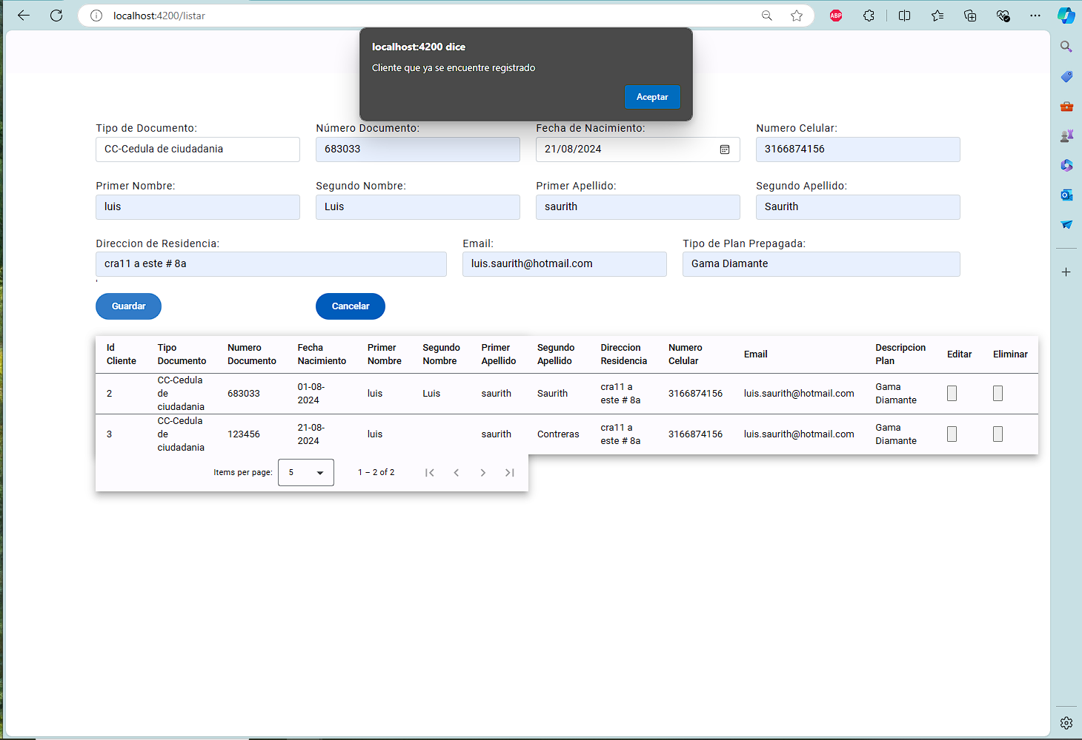

Aca se realiza una inserción exitosa con el mensaje notificando el proceso realizado

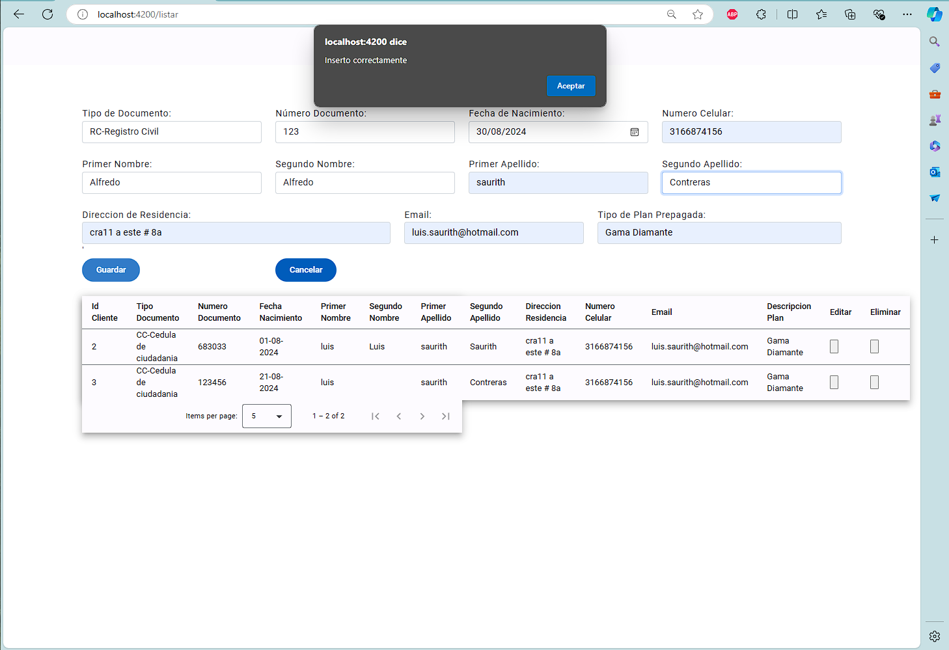

Después de dar aceptar la pantalla refresca la grilla con el nuevo registro

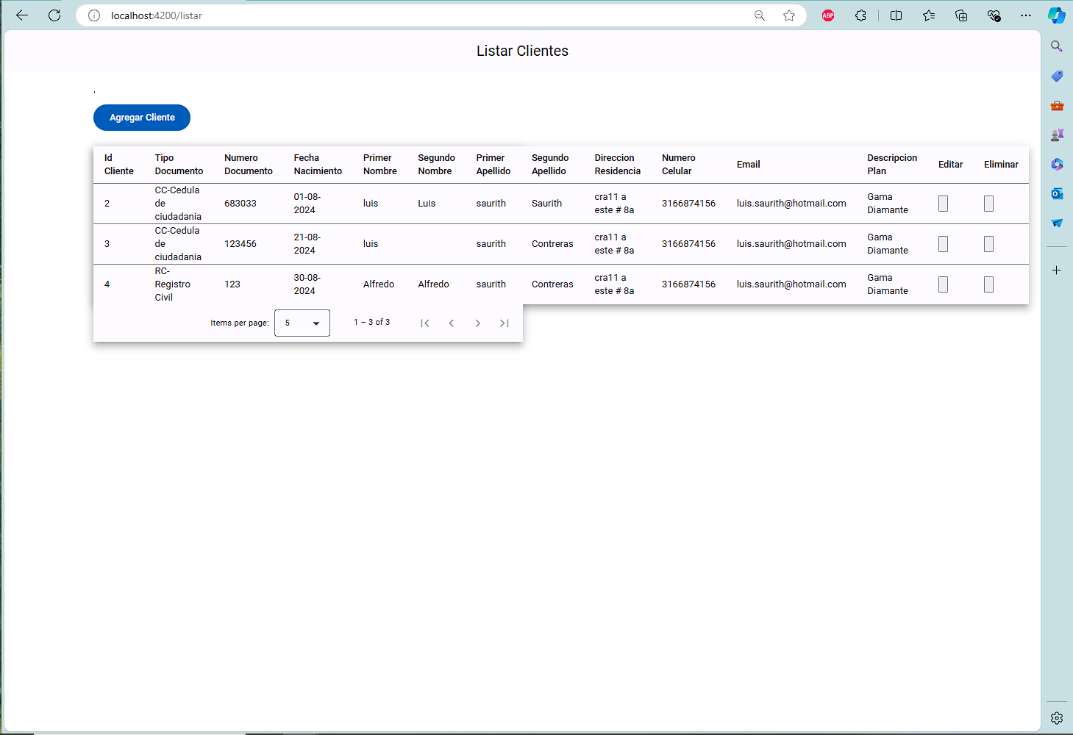

Al dar clic en Editar de la grilla abre y llena automáticamente los campos del cliente selecionado para editar el registro

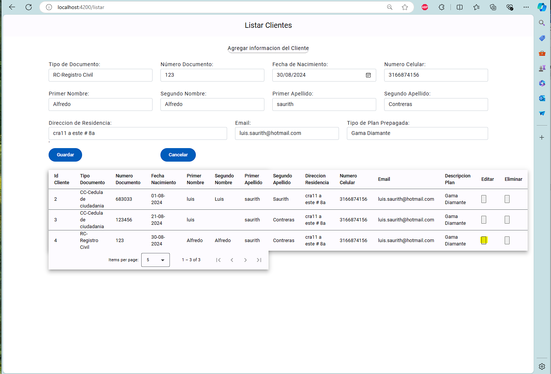

Aca vemos el mensaje informando actualizado exitosamente al registro seleccionado

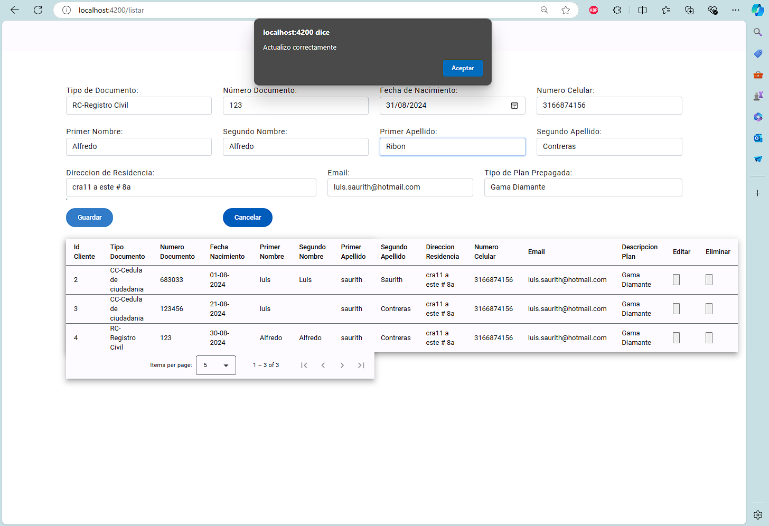

Aca refresca la grilla despues de actualizar el registro apra poder verlo con la informacion actualizada

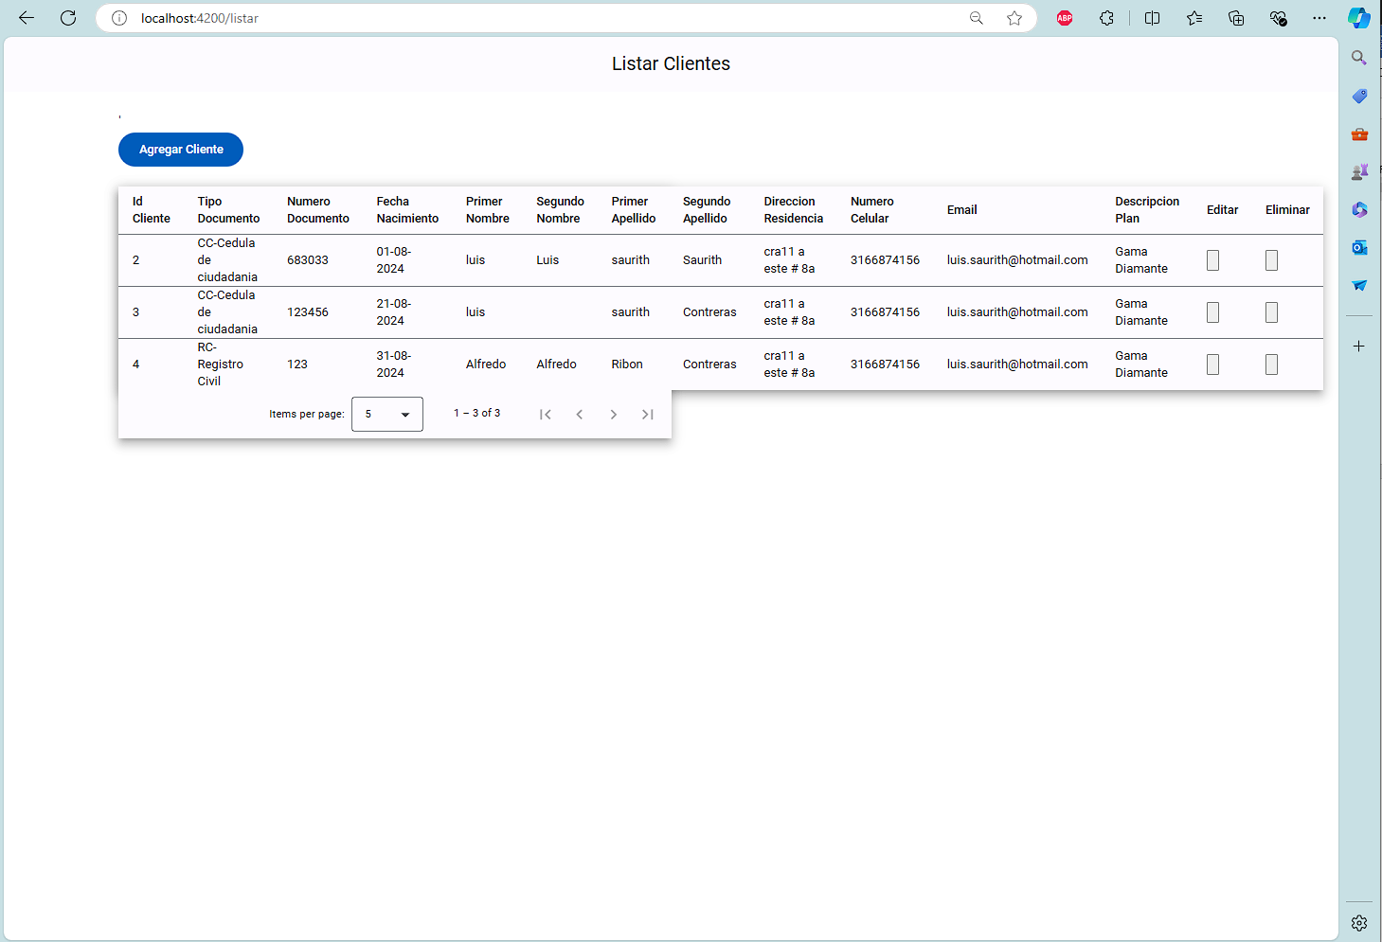

Mensaje informando que todos los campos son necesarios llenar y como lo dije anterior mente segundo nombre y segundo apellido son opcionales

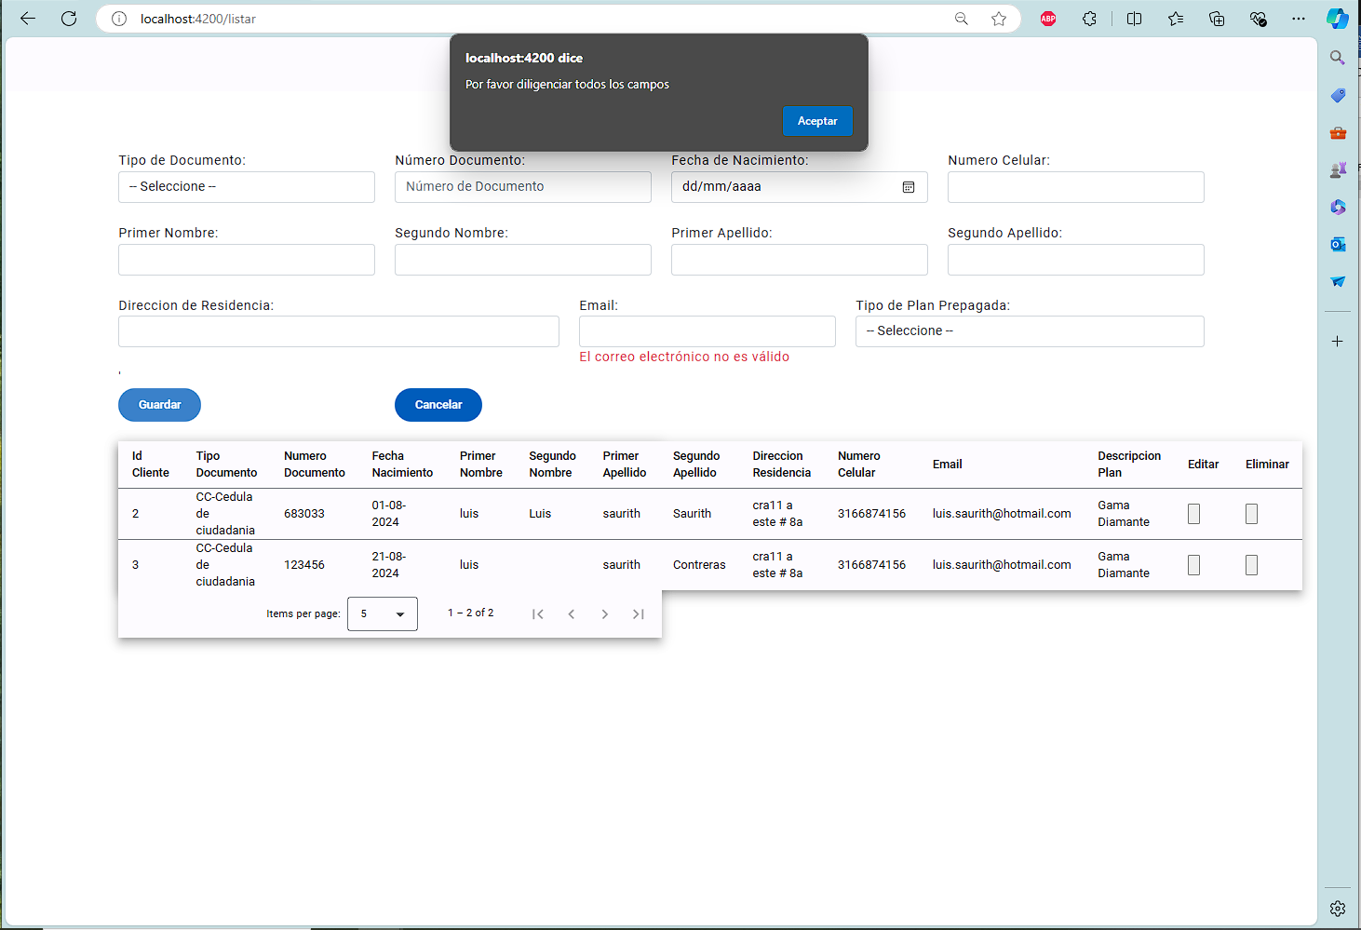

En el campo de Email podemos ver el mensaje indicand que el mail es obligatorio y no tiene un formato correcto de correo

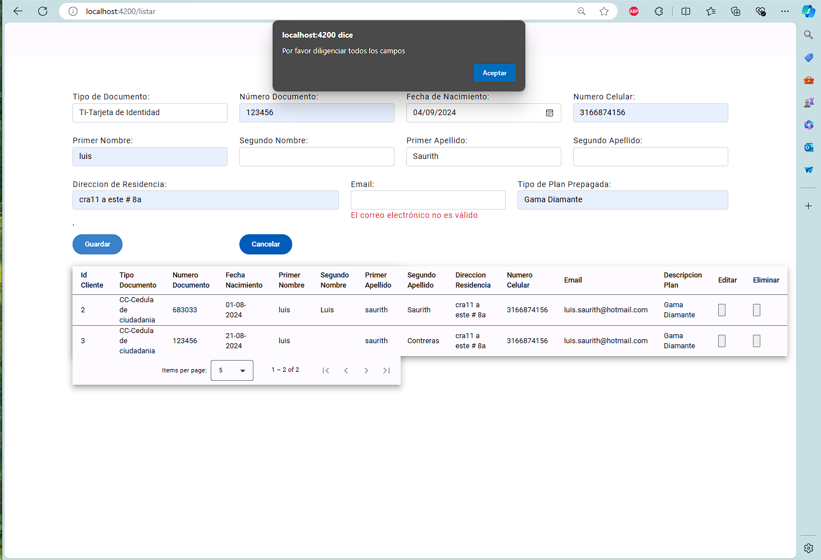

Imagen donde se agrega cual queir información y n lo acepta aun

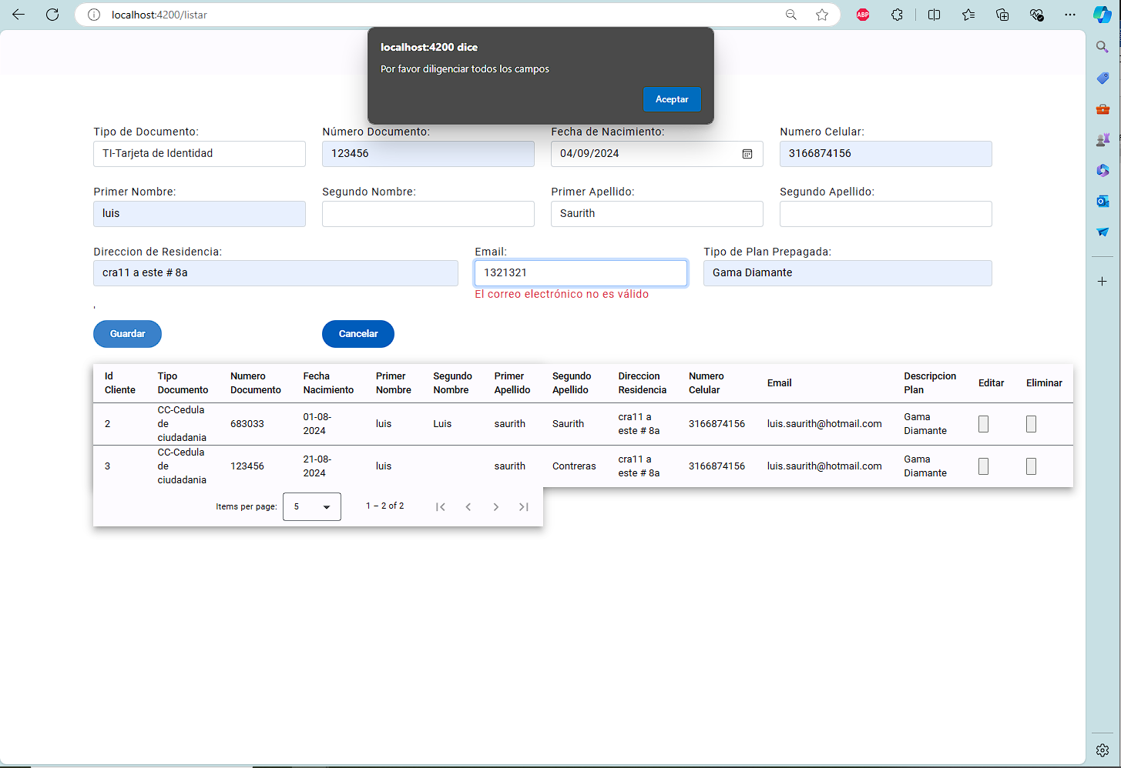

Prueba de mas datos

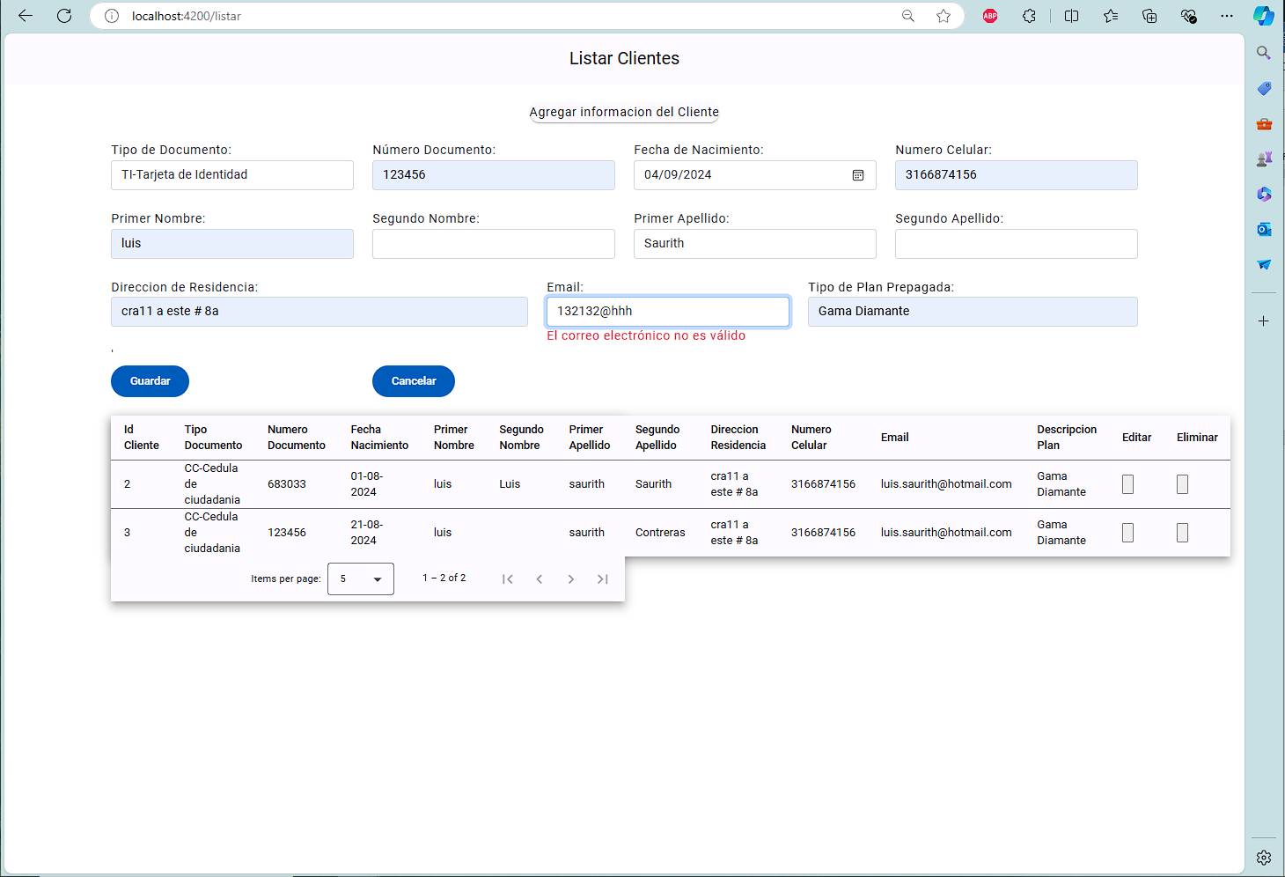

Agregando un correo con estructura valida

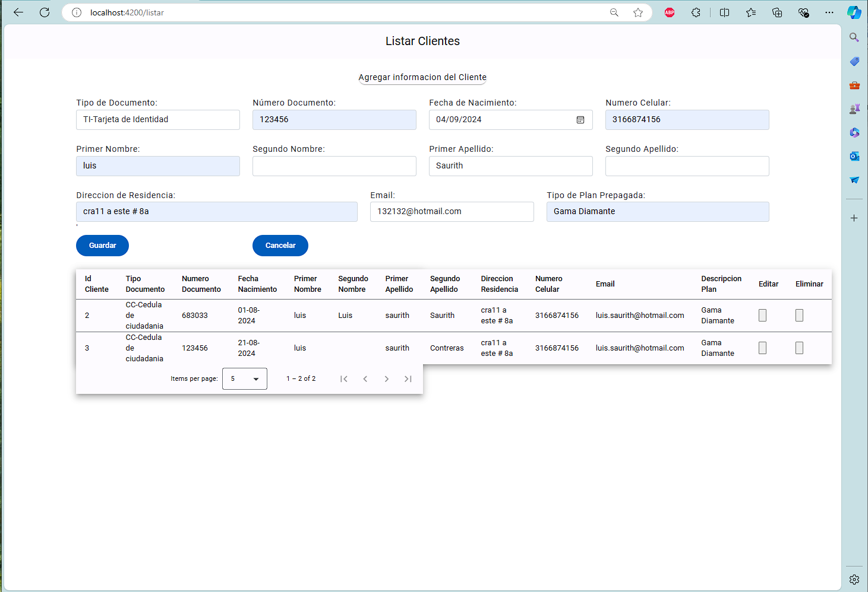

Evidencia del mensaje de confirmación para poder eliminar un registro de la grilla accionado desde la grilla accion eliminar

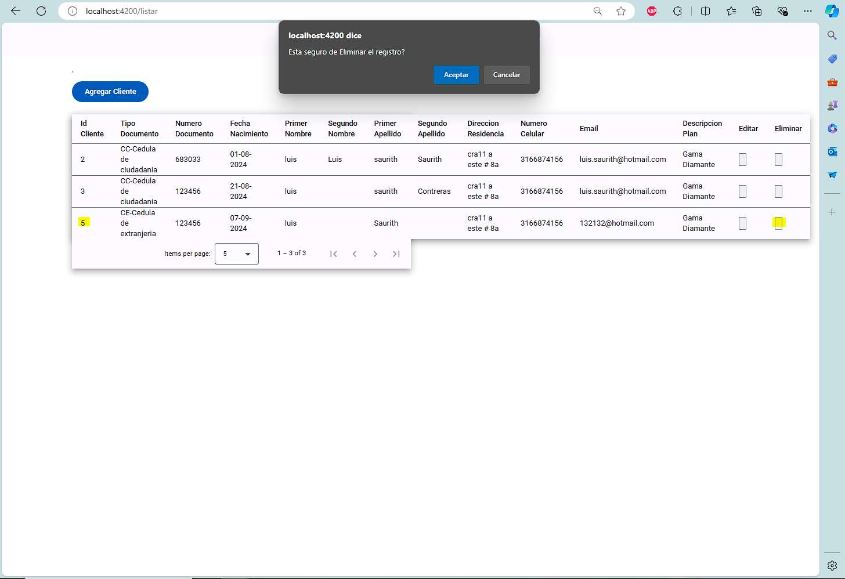

Si da cancelar no hace nada y singuen los registros como en la imagen se ve

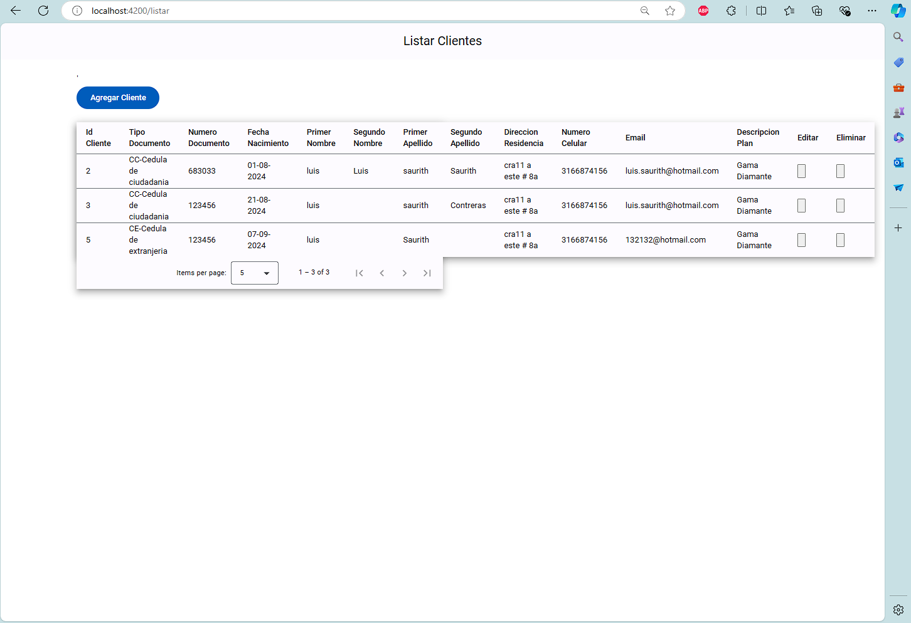

Si se le da Acpetar a este mensaje



Eliminara el registro sacan un mensaje de Elimino Correctamente como en la siguiente imagen

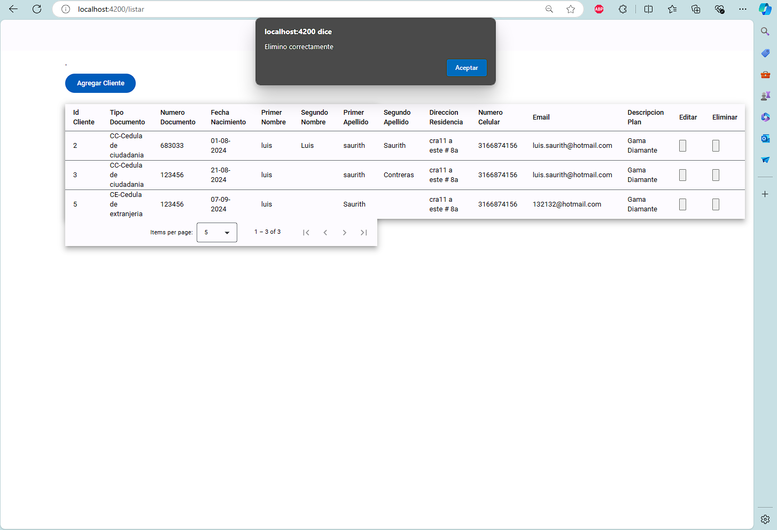

Y por ultimo ya refresca la grilla y trae los registros que quedan aun

